TUẦN 22
MÔN CÔNG NGHỆ
CHỦ ĐỀ: THỦ CÔNG KĨ THUẬT
BÀI 7: DỤNG CỤ VÀ VẬT LIỆU LÀM THỦ CÔNG ( 2 TIẾT)

I. YÊU CẦU CẦN ĐẠT:
1. Kiến thức:
- Kể được tên một số vật liệu, dụng cụ đơn giản để làm thủ công
- Sử dụng các dụng cụ làm thủ công đúng cách và an toàn.
2. Năng lực:
  - . Năng lực công nghệ
- Sử dụng công nghệ: Sử dụng các dụng cụ làm thủ công đúng cách và an toàn.
2.2. Năng lực chung:
- Tự chủ và tự học: sử dụng các dụng cụ và vật liệu phù hợp để trang trí thêm góc học tập và giúp hỗ trợ việc học tập hiệu quả.
- Giải quyết vấn đề và sáng tạo: Nhận ra những tình huống mất an toàn trong sử dụng các dụng cụ, vật liệu làm thủ công nói riêng và dụng cụ, vật liệu khác trong sinh hoạt gia đình nói chung và đề xuất được các giải pháp phù hợp.
3. Phẩm chất
- Chăm chỉ: Ham học hỏi, tìm tòi để mở rộng hiểu biết và vận dụng kiến thức đã học về dụng cụ, vật liệu vào học tập và cuộc sống hằng ngày trong gia đình.
- Trách nhiệm: Có ý thức bảo quản, giữ gìn dụng cụ, vật liệu trong gia đình. Có ý thức sắp xếp dụng cụ, vật liệu gọn gàng.
II. ĐỒ DÙNG DẠY - HỌC:
- GV: một số dụng cụ thủ công; sản phẩm mẫu thủ công; tranh ảnh ở sách giao khoa;
- HS: SGK, VBT, vở ghi
III. CÁC HOẠT ĐỘNG DẠY – HỌC CHỦ YẾU:
TIẾT 2
Hoạt động của GV | Hoạt động của HS
1. Hoạt động: Mở đầu (5-7p)  a. Mục tiêu: Huy động những kiến thức, kĩ năng, kinh nghiệm của bản thân về các vật dụng thủ công để làm các sản phẩm thủ công. Kích thích tính tò mò, sự hứng thú và tạo tâm thế học tập cho HS.  b. Cách thức tiến hành:  - GV tổ chức cho học sinh chơi trò chơi trên powerpoint trả lời các câu hỏi và dẫn dắt vào bài học:  1. Kể tên 2 sản phẩm thủ công mà em biết.  2. Đâu là dụng cụ và vật liệu làm thủ công?  A.) ............  B.).............  C) .............  D) .............  3. Đưa hình ảnh 1 sản phẩm thủ công và hỏi: Sản phẩm thủ công này được làm từ vật liệu và dụng cụ làm thủ công nào?  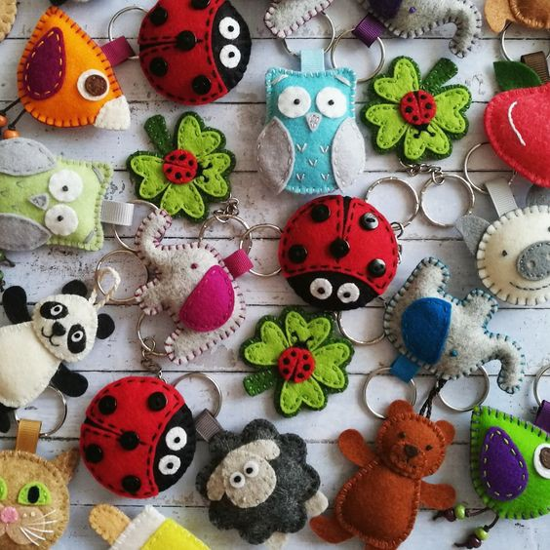  (Vật liệu: Vải nỉ, chỉ màu Dụng cụ: Kéo, bút chì)  - GV gọi HS chơi  - GV nhận xét và dẫn dắt vào bài học: Để làm được các sản phẩm thủ công ta cần phải có vật liệu và dụng cụ. Vậy sử dụng dụng cụ làm thủ công như thế nào để là đúng cách và đảm bảo an toàn cô và các em sẽ cùng học bài 7: Dụng cụ và vậy liệu làm thủ công. (tiết 2)  2. HĐ Hình thành kiến thức mới (30-33p)  Hoạt động 3: Tìm hiểu cách sử dụng dụng cụ làm thủ công (13-15p)  a. Mục tiêu: Giúp HS biết cách sử dụng dụng cụ làm thủ công đúng cách và an toàn.  b. Cách thức tiến hành  - GV tổ chức cho HS chơi trò chơi theo nhóm 4: Ghép đôi  - GV cho HS chơi trò chơi “Ghép đôi” tìm tên gọi phù hợp với các bức tranh. (GV chuẩn bị sẵn tranh và thẻ chữ phù hợp với tranh để HS thực hiện chơi ghép đôi theo nhóm 4)  + Tranh  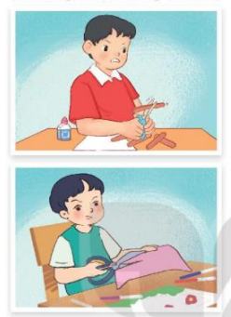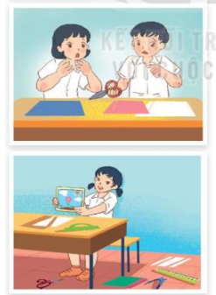  + Thẻ chữ: Dụng cụ không phù hợp với vật liệu;Dụng cụ quá to so với vật liệu; Không tập trung khi sử dụng dụng cụ; Không cất gọn dụng cụ sau khi dùng xong.  - GV mời đại diện các nhóm trình bày kết quả.  - GV nhận xét tuyên dương.  - GV hỏi:  + Khi sử dụng dụng cụ không phù hợp với vật liệu có thể gây ra hậu quả gì?  + Nêu một số trường hợp làm bị thương người sử dụng do không chọn dụng cụ phù hợp?  + Không tập trung và không cách gọn dụng cụ sau khi dùng gây nên hậu quả gì?  - GV kết luận: Chọn dụng cụ vừa với tay cầm, hạn chế có đàu sắc, nhọn. Tập trung khi sử dụng dụng cụ, không đùa nghịch để tránh làm người khác bị thương. Cất dụng cụ vào hộp hoặc bao đựng và để nơi an toàn.  Hoạt động 2: Thực hành (15-17p)  a. Mục tiêu: Giúp HS biết cách sử dụng các dụng cụ làm thủ côgn đúng cách và an toàn.  b. Cách thức tiến hành  - GV yêu cầu HS quan sát các hình 8 đến 13 và cho biết:  + Để làm được sản phẩm ở hình 13 ta cần sử dụng những dụng cụ và vật liệu thủ công nào?  + Nêu một số lưu ý khi sử dung compa, kéo, hồ dán?  + Để tạo được sản phẩm này cần mấy bước?  - GV yêu cầu HS thực hành làm sản phẩm.  - GV quan sát, theo dõi, hướng dẫn HS trong quá trình làm sản phẩm  - Nhận xét, đánh giá sản phẩm theo các tiêu chí cụ thể.  - GV kết luận lại: Chọn dụng cụ vừa với tay cầm, hạn chế có đàu sắc, nhọn. Tập trung khi sử dụng dụng cụ, không đùa nghịch để tránh làm người khác bị thương. Cất dụng cụ vào hộp hoặc bao đựng và để nơi an toàn.  3. HĐ vận dụng, trải nghiệm (2-3 p)  a. Mục tiêu: Giúp HS vận dụng các kiên thức đã học để áp dụng vào việc học tập ở nhà. Lựa chọn vật liệu phù hợp để tạo ra một số sản phẩm thủ công theo ý thích của mình.  b. Cách thức tiến hành:  ? Hôm nay em biết thêm những kiến thức gì?  ? Nhắc lại nội dung bài học hôm nay?  ? Em có cảm nhận gì về tiết học hôm nay?  - GV nhận xét, đánh giá tiết học, tuyên dương  - Dặn dò: HS về nhà xem lại bài và xem trước tiết 2 của bài.  - Yêu cầu HS về nhà làm 1 sản phẩm thủ công bất kì và đánh dấu X để đánh giá kết quả thực hành theo tiêu chí sau:  Tốt Bình thường Không tốt  Chọn vật liệu phù hợp  Hình thức sản phẩm  Sử dụng dụng cụ an toàn  Vệ sinh, gọn gàng sau khi thực hành | - HS quan sát, suy nghĩ và trả lời câu hỏi.  - 1-2 HS trả lời câu hỏi, HS khác nhận xét, góp ý.  - HS lắng nghe, nhắc lại tên bài  - HS chơi theo nhóm 4  - Đại diện các nhóm trình bày kết quả  - HS lắng nghe  - HS trả lời:  + Có thể làm hỏng dụng cụ hoặc vật liệu thậm chí có thể làm bị thương người sử dụng.  + Kéo cắt miếng gỗ hoặc nhựa thì làm hư kéo nhưng khi cố gắng cắt có thể làm tay của người sử dụng bị trầy xước, chảy máu.  + Có thể làm bị thương chính mình và người xung quanh.  - HS lắng nghe và một vài HS nêu lại.  - HS quan sát và trả lời câu hỏi.  + Để làm được sản phẩm ở hình 13 ta cần sử dụng những dụng cụ và vật liệu thủ công: Giấy màu, kéo, hồ dán, compa  + HS nêu  + HS trả lời: có 3 bước (vẽ đường tròn; cắt hình tròn; dán hình tròn)  - HS thực hành  - HS lắng nghe cùng các nhóm khác nhận xét và chọn ra sản phẩm đẹp nhất.  - HS lắng nghe và nhắc lại.  - 1-2 HS chia sẻ  - 1 số HS nêu  - HS chia sẻ cảm nhận  - HS lắng nghe để thực hiện
IV. ĐIỀU CHỈNH SAU BÀI DẠY:
...............................................................................................................................................................................................................................................................................................................................................................................................................

